Министерство образования и молодежной политики Свердловской области



ГАПОУ СО «Екатеринбургский колледж транспортного строительства»

Отчёт по программе «Практическое занятие 13»

Выполнил: Форрат Лия Константиновна

Группа: ПР-21

Преподаватель: Мирошниченко Г.В

2022

**Задание:**



**Входные данные:**

string name-имя гражданина

string fam-фамилия гражданина

string ot-отчество гражданина

string ser-серия паспорта

string num-номер паспорта

string city-город проживания гражданина

**Выходные данные:**

заполненный список граждан который можно редактировать, а также string сообщения об ошибках

**Листинг программы (если есть)**

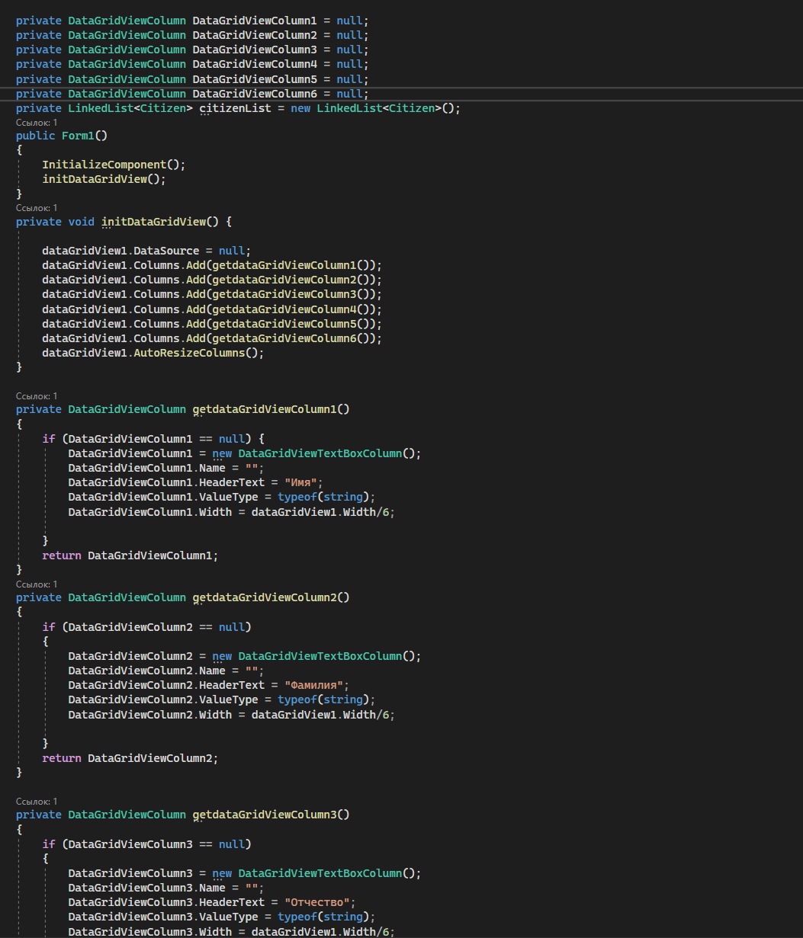

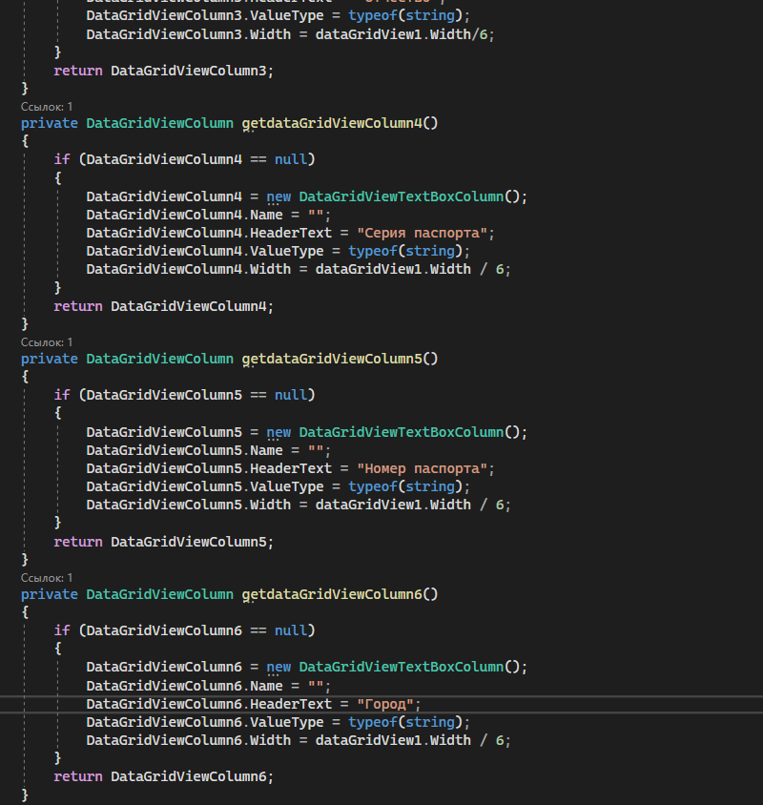

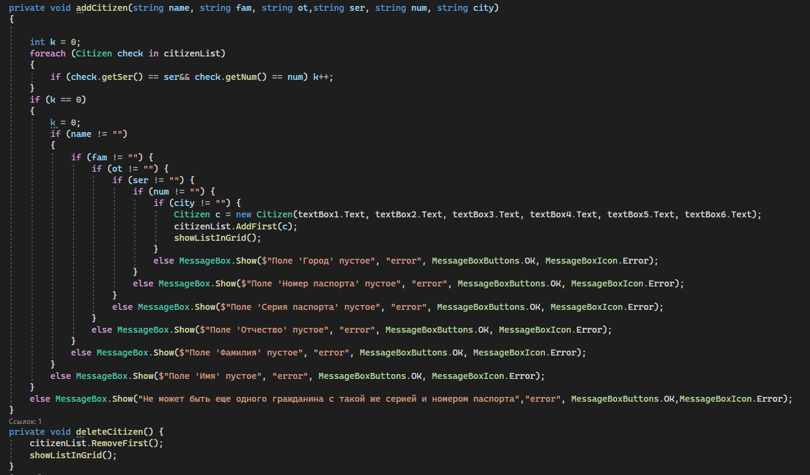

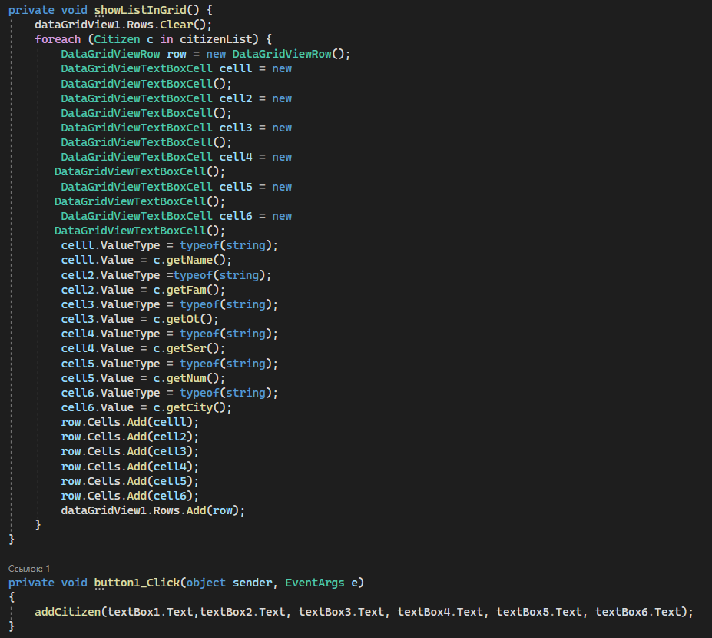

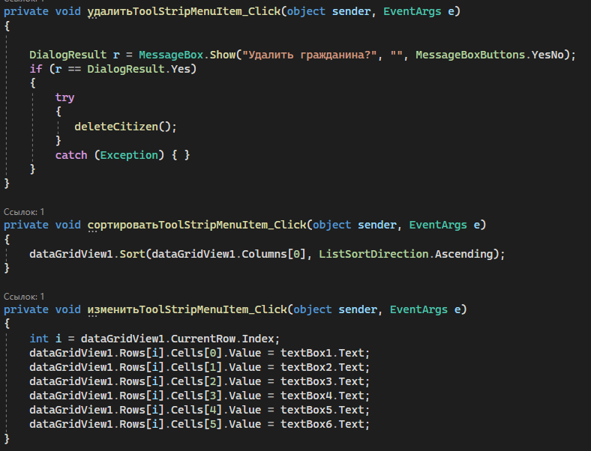

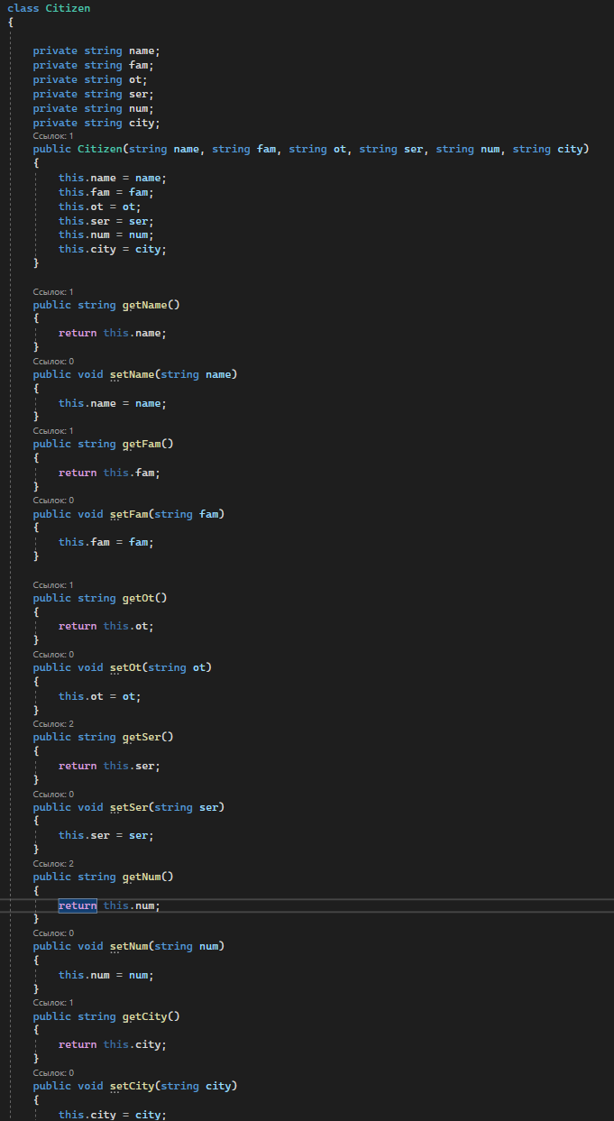

**Скрин-шот экранов**



